Зад. Опишете в доклад как бихте изпълнили следната задача „Разделете твърдия си диск на няколко дяла, като форматирате всяка част с различна файлова система (NTFS, FAT32 и т.н.). Използвайте дисково управление в Windows или други инструменти за разделяне на дялове.“. Също така дайте информация за различните файлови системи.

--------------------------------------------------------------------------------------------------------------------------------------

**Разделяне на твърдия диск:**

С десен бутон кликаме на ‘This PC’ > Manage

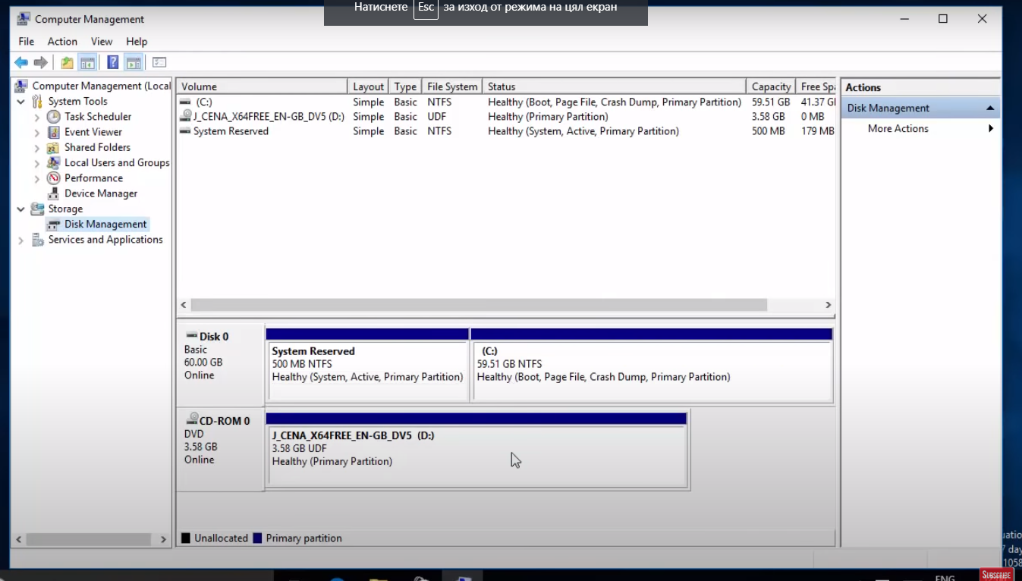

Кликаме на (C:) > ‘Shrink Volume’

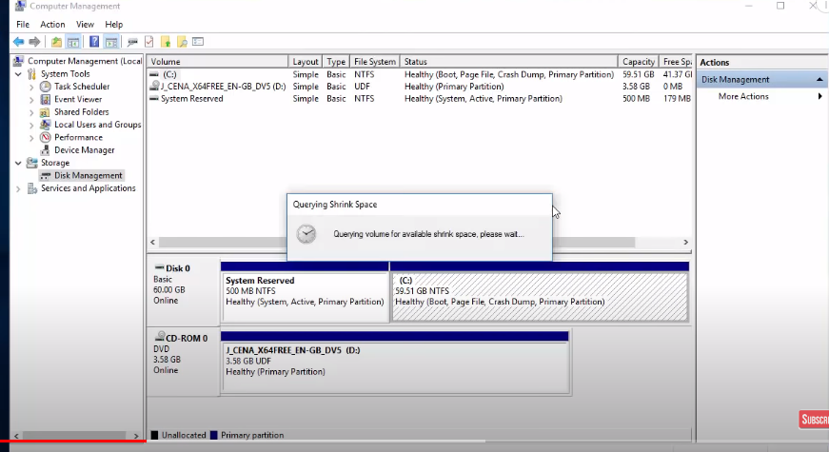

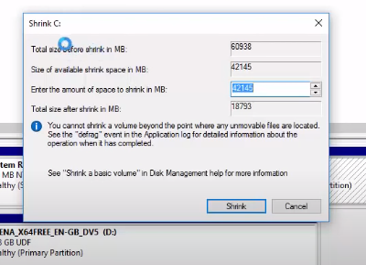

‘Enter the amount of space to shrink in MB’ > сумата, която искате да намалите (5000 = 5ГБ)

После кликаме ‘Shrink’

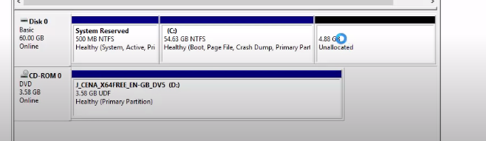

С десен бутон кликаме на ‘Unallocated’ > ‘New Simple Volume’

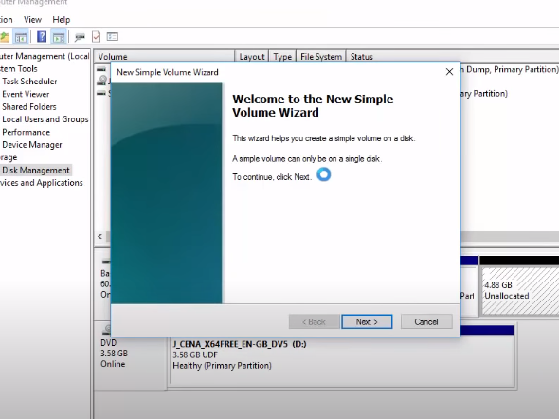

После натикаме “next”

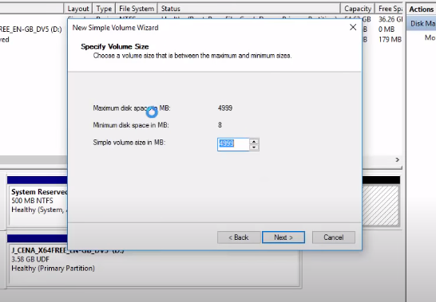

Отново “NEXT”

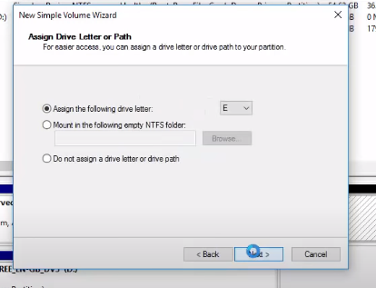

Задайте следната буква на устройството:



Пак “Next”

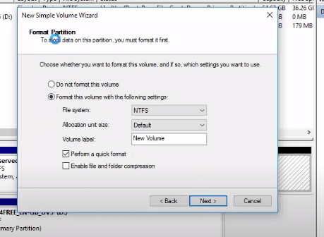

Селектираме ‘Format this volume with the following settings’ после избираме каква фаѝлова система искаме. Може да го именуваме също

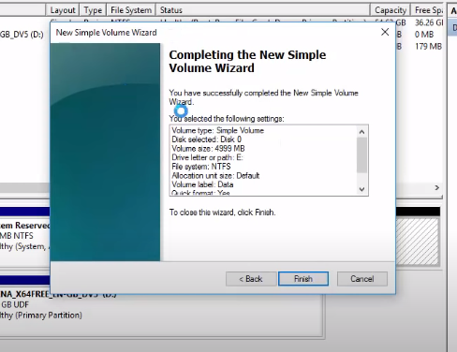

Кликаме ‘Finish’ и чакаме

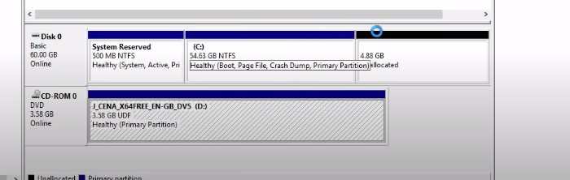

Проверяваме дали наистина е там: Отворете папка и ако е там, ще можете да го видите

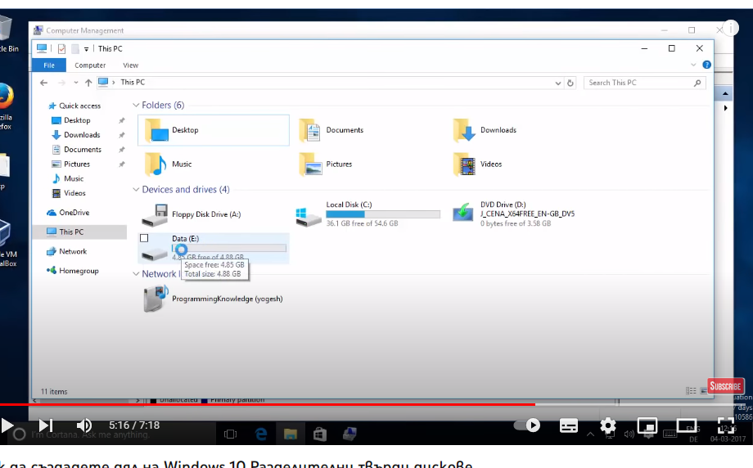

**Как да обърнем дяла:**

С десен бутон кликаме на ‘This PC’ > Manage > In Computer Management > Storage > Disk Management

Щракнете с десния бутон върху дяла, който искате да изтриете/обратите > Delete volume

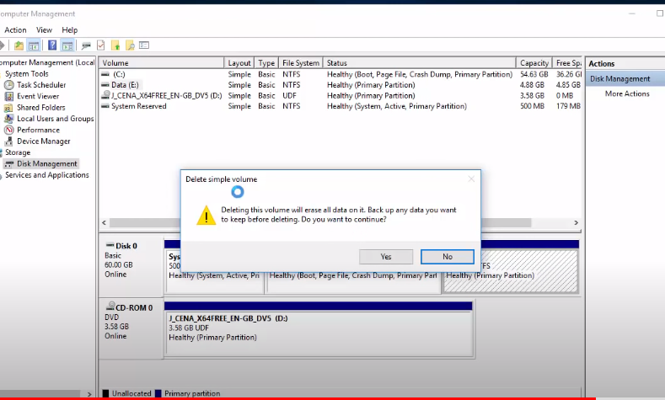

Кликаме на ‘Yes’ и ще се върне пак като ‘Unallocated’

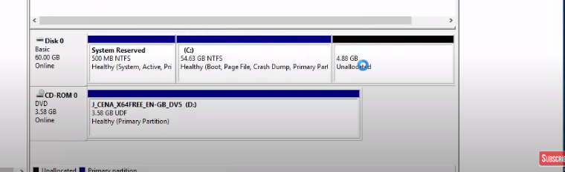

Щракнете с десния бутон върху дяла, на който искате да върнете ГБ-ите > Extend Volume

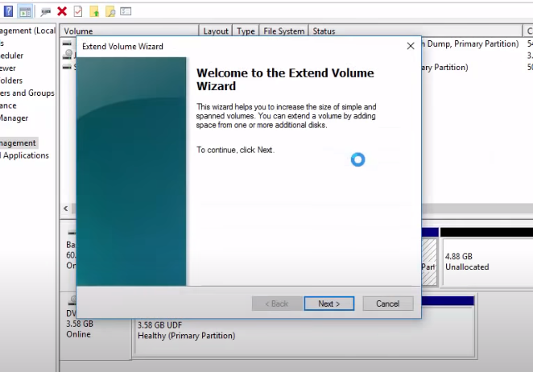

Кликаме ‘Next’

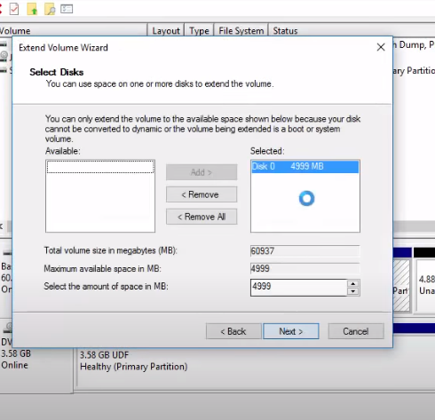

Кликаме ‘Next’ > ‘Finish’

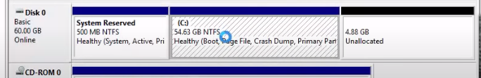

И сме готови.

Източници:

<https://youtu.be/_HgjasKuOBw>

Изготвил: Валентин Кьосев , 11а клас